月 | 火 | 水 | 木 | 金 | 土 | 日
 | １ | ２ | ３ | ４ | ５ | ６
７  体操教室 | ８  幼児  リハーサル | ９  避難訓練  内科健診 | 10 | １１ | １2 | 13
１４  体操教室 | １５  （幼児）  身体測定 | 1６ | 1７ | 18 | １９  ミニ  運動会  （幼児） | 2０
２1  （乳児）  誕生日会  身体測定 | ２２  ミニ  運動会  予備日  （幼児） | 2３ | 2４ | 2５  避難訓練  （水害） | 2６ | 27
2８ | ２９ | ３０
月園だより

６月の予定
令和３年６月 上鳥羽保育園
〔携帯電話〕 080-2415-1581
〔URL〕 http:/www.kamitoba.jp/
〔モバイル〕 http://kamitoba.jp/mobile/
例年よりも早い梅雨入りとなり、過ごしにくい毎日ですが、天気の合間を見て戸外活動も楽しんでいます。
もう梅雨のスタート。雨降りの日にはその音を楽しみ、晴れ間には外へ出て雨のしずくと遊んだり、カタツムリを探したり…みんなでこの季節ならではの楽しいことを目で、耳で、体で感じてほしいと思います。保護者との別れ際、聞こえていた泣き声も、いつの頃からか元気な声が聞こえるようになりました。楽しく過ごせる場所づくりに一層工夫していきたいと思います。

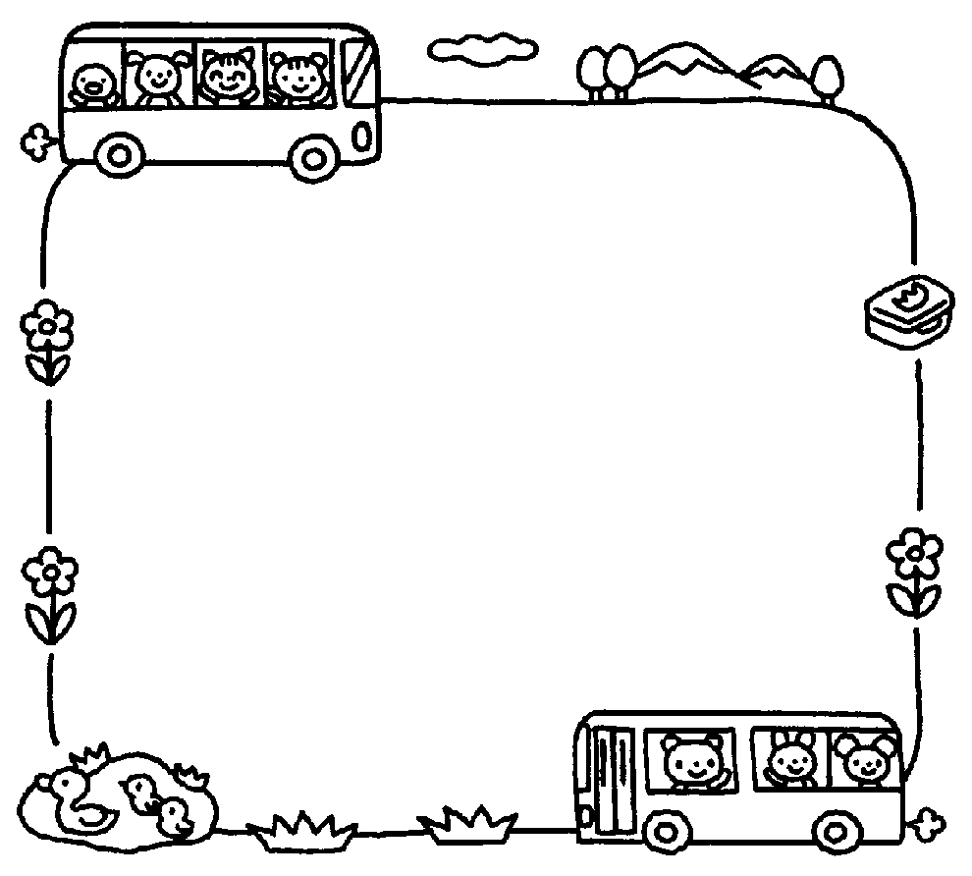
お知らせとおねがい

＊参観等での写真、ビデオ撮影について
記念として撮影されたものは個人情報となります。扱い方を間違えると、事件や事故に発展する可能性があります。ＳＮＳなどへの投稿は絶対にしないでください。みんなでルールを守り、気持ちよく過ごしましょう。

＊サンダル履きでの登園について
安全面を重視し、保育園には履いて来ないでください。足のサイズに合った運動靴で登園しましょう。

《園外保育について》
きく組・ばら組
６月2９日（火）東向公園 弁当あり
雨天時：雨の日散歩を予定しています。

＊詳しくは別便にてお知らせします。

・ミニ運動会リハーサルについて
体操服で参加してください。

・6月の南区保育研究会について
中止になりました。

・10月の南区研究会は30日（土）を予定しています。

・5月の園に対するご意見は
０件でした。
《今後の保育予定》今後の保育予定》今後の保育予定

夏まつりごっこ ７月２日（金）
七夕のつどい ７月７日（水）
プール、水遊び ７月13日（火）～
８月６日（金）

夏まつりごっこ ７月２日（金）
七夕のつどい ７月７日（水）
プール、水遊び ７月13日（火）～
８月６日（金）

《今後の保育予定》
夏まつりごっこ※ ７月２日（金）
七夕のつどい ７月７日（水）
プール、水遊び ７月13日（火）～
８月６日（金）

ミニ運動会について
緊急事態宣言中ですが、屋外での活動という点を考慮し、時間、内容短縮という事で開催する事といたしました。屋内行事につきましては今後検討していきます。
夏祭りごっこについて
今年も感染症予防のため、保護者の参加はありません。子どもたちのみで参加します。異年齢で各コーナーを回り、お祭り気分を楽しみましょう。

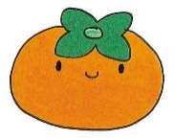
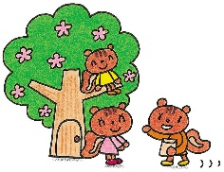
今月のねらい
保健だより
給食だより

もも組
・体調や気温に留意しながら、梅雨期を快適に過ごす。
・戸外や散歩に出掛け、体を動かして遊ぶ。
＊散歩 水遊び

きく組
・その日に合った気温の服装で過ごし、体調管理に気をつける。
・遠足に向け、荷物を持って歩く練習など気持ちを高めながら取り組む。
＊散歩 水遊び 戸外遊び

ばら組
・身の回りの清潔に関心を持ち、簡単な事を自分で行う。
・友だちと一緒に体を動かす喜びを感じる。
＊戸外遊び 運動遊び

ゆり組
・運動遊びを通して、出来た喜びや達成感を味わい、
次の意欲へと繋げていく。
・間違いを恐れず、自分で考え、行動が出来るように促していく。
＊運動遊び 散歩

ふじ組
・友だちと一緒に競い合ったり、協力する楽しさ、悔しさを味わいながら運動あそびに参加する。
・梅雨期の自然に関心を持って生活し、遊びや活動に取り入れよう。
＊運動あそび 戸外遊び

《清潔に》
身体だけでなく、食べ物にも影響の出やすいこの時期は、衛生面での注意も必要です。食中毒に注意し、家族で健康な毎日が送れるように気をつけていきましょう。梅雨の時期は、温度・湿度とも高くなり、さまざまな影響が出てきます。健康に過ごせるよう日頃から身の回りの清潔を心がけましょう。
朝ご飯をしっかり食べ、水分を十分にとります。
汗をかいたらタオルでこまめに拭き、濡れた服は着替えましょう。また、あせもも出やすい季節です。爪や髪の毛なども清潔に保つように家庭でも注意してください。
毎日入浴するなど、肌を清潔にします。部屋の中もこまめに掃除や換気をし、梅雨の時期を元気に乗り切りましょう。

《食中毒に注意！》
湿度の上昇する季節は、細菌類の繁殖期でもあります。
特に、食中毒には気を付けたいもの。まずはその防衛策として、手洗いから始めましょう。
園では必ず手洗い、うがいをしています。ご家庭でも
しっかり手を洗っているか、そばで見てあげてください。
爪の中まで清潔にしましょう！

《孤食を避ける工夫を》
一人で食べる食事は、食育の観点からだけでなく、
心身の発育盛りにある子どもにとって大きな不安要素です。
できるだけ家族みんなで食卓を囲むようにしましょう！
《これからが旬 オクラパワー》
オクラのねばねばには、便秘の予防・改善に効果があるペクチンやたんぱく質の吸収を助けるムチンが豊富です。また、β‐カロテン、ビタミンＣ、食物繊維、カリウム、カルシウムなども含まれています。
断面が星形なのがユニークで子どもたちにも人気です。
ねばねばが苦手でおひたしなどでは食べづらい場合は、薄切りの肉で巻いたり、刻んでハンバーグすると食べやすくなります。

《園での栽培》
オクラやきゅうり、プチトマト、ラディッシュ、南瓜の苗を植える予定です。
ご家庭でも生長の様子を尋ね、興味を深めるようにしてください。

